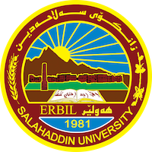
Academic Curriculum Vitae
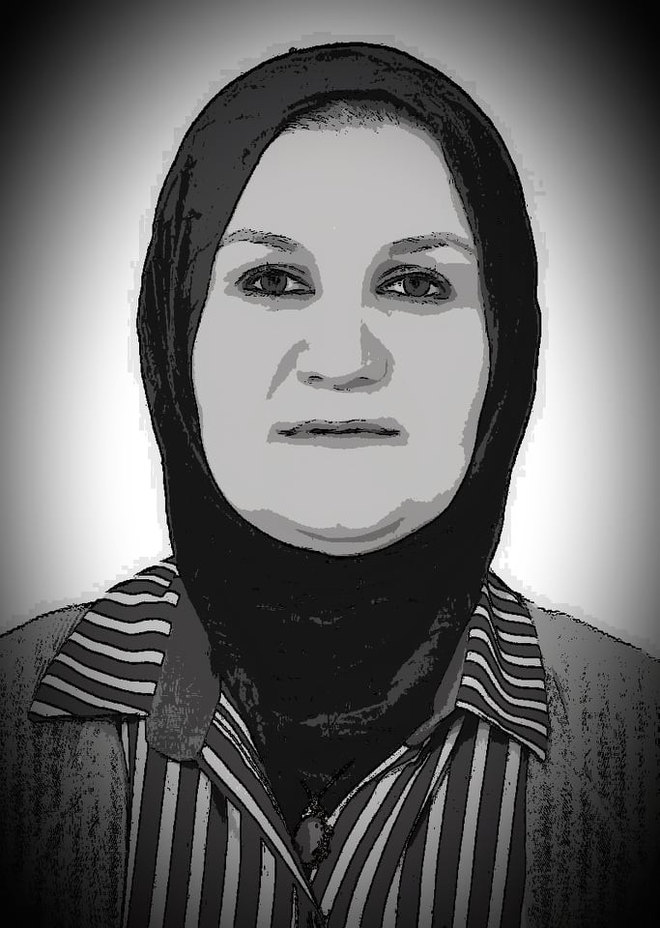
Personal Information:
Full Name: TARA SAEED ABDULLA Al- Dabbagh
Academic Title: Teacher or Lecture
Email: tara.abdullah@su.edu.krd
Mobile:

Education:

-Bachelor's degree in Law \ Salahaddin University\ 1998

- Master’s degree in Law\ Salahaddin University\ 2006

Employment:
-Employee in Salahaddin University\ 1999
-Assistant Teacher or Lecture in Salahaddin University\ 2006
-Teacher or Lecture in Salahaddin University\ 2021 until now
Qualifications
- Teaching qualifications
- Word. Excel. Internet programs
- Language qualifications: TOEFL 2000, IELTS 2018, Turkish language 2021, Language centre2021.
- Any professional qualification
- You could put any professional courses you have attended
- 1- IELTS course 2021
- 2- Turkish course2021
- 3- Arabic course 2021
- 4- Computer course 2021

Teaching experience:
- State all teaching courses you delivered, stating undergraduate or post graduate
_ لقد قمت بتدريس المواد الاتية خلال 16 سنة من مسيرتي الأكاديمية:
1-المدخل لدراسة القانون 2- تأريخ القانون 3- علم الاجرام والعقاب 4- قانون المرافعات والاثبات 5- قانون التنفيذ
6- قانون الأحوال الشخصية 7- القانون الاداري باللغة الانكليزية
- Courses, trainings, lab supervision, etc.,

Research and publications
1- الحقوق المالية للزوجة المطلقة في قانون الأحوال الشخصية العراقي- دراسة قانونية شرعية مقارنة منشور في مجلة زانكو للعلوم الانسانية.
2- اجراءات الدعوى المدنية الالكترونية- دراسة مقارنة منشور في مجلة قةلاي زانست في الجامعة اللبنانية الفرنسية.
3- أثر القوة القاهرة في اعفاء الناقل الجوي (للأشخاص) من المسؤولية العقدية- بحث مشترك- منشور في مجلة قةلاي زانست في الجامعة اللبنانية الفرنسية.
4- حجية استخدام التكنلوجيا الحديثة في التبليغات القضائة_ دراسة مقارنة- منشور في مجلة جامعة تكريت للحقوق.
5- المسؤولية المدنية عن مخاطر التطور التكنلوجي للجراحة التجميلية- دراسة مقارنة- منشور في مجلة جامعة تكريت للحقوق.

Conferences and courses attended
Participation as a guest in many conferences and courses since 2006 until now.
Funding and academic awards
- List any bursaries, scholarships, travel grants or other sources of funding that you were awarded for research projects or to attend meetings or conferences.

Professional memberships
1-اتحاد حقوقي كوردستان
2- خبير قضائي في لجنة المصالحة

Professional Social Network Accounts:
- https://academics.su.edu.krd/profile-admin/index.php?p=dashboard
- https://scholar.google.com/citations?user=8l337DwAAAAJ&hl=en
- https://www.researchgate.net/profile/Tara-Abdulla
- https://www.linkedin.com/in/tre-abdullah-56601825a/

